Przemyślana w każdym detalu konstrukcja obudowy ułatwiająca sprawną obsługę.
Terminal operatora dla branży samochodowej
Firma B&R opracowała nowy terminal operatorski, dostosowany do potrzeb specjalistów ds. utrzymania ruchu i serwisantów działających w branży samochodowej. Jego konstrukcja zapewnia szybki i łatwy dostęp do wyświetlacza, komputera przemysłowego i elementów operacyjnych. Operatorzy mogą wymieniać poszczególne komponenty bez zatrzymywania linii; możliwa jest również szybka instalacja nowej, wydajniejszej wersji komputera przemysłowego.
Możliwość niezależnej wymiany jednostek
Nowy terminal operatorski składa się z dwóch niezależnych jednostek: komputera i jednostki rozszerzeń. Dzięki czterem szybko zwalnianym łącznikom, pracownicy serwisowi mogą łatwo otworzyć tylne drzwiczki kontrolne, aby uzyskać dostęp do przewodów wyświetlacza i komputera. Zapewniony jest również łatwy dostęp do jednostki rozszerzeń funkcjonalnych. Komputer i jednostki rozszerzeń mają osobne zasilanie, dlatego obwody bezpieczeństwa maszyny pozostają zamknięte podczas wymiany sprzętu HMI.
Zwarta konstrukcja z możliwością adaptacji
Komputer oraz umieszczone razem z nim w eleganckiej obudowie jednostki rozszerzeń można łatwo dostosować do standardów operacyjnych obowiązujących w danej fabryce. Obudowa, o wymiarach zewnętrznych 442 x 511 x 86 milimetrów, mieści 15-calowy wyświetlacz. Dzięki dwóm miejscom instalowania kołnierza ramienia wahliwego – na górze i na dole obudowy – urządzenie może być zarówno zawieszane, jak i montowane na stojaku. Sposób zamontowania można zmienić również na miejscu montażu.

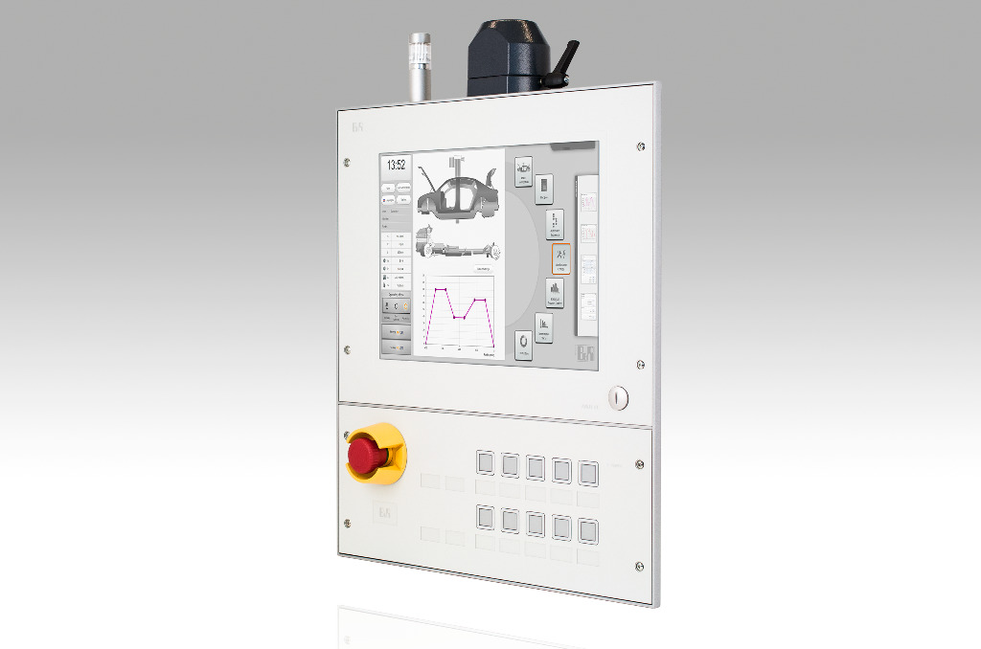
Wygodny w użyciu terminal operatorski firmy B&R. Tylne drzwiczki kontrolne z czterema szybko zwalnianymi łącznikami umożliwiają łatwy dostęp do komputera i jego rozszerzeń.

O firmie B&R
B&R to innowacyjna firma z branży automatyzacji z siedzibą w Austrii i przedstawicielstwami na całym świecie. Od 6 lipca 2017 B&R stała się jednostką biznesową Grupy ABB. Jako globalny lider w automatyce przemysłowej, B&R łączy najnowocześniejsze technologie z kunsztem inżynieryjnym, oferując klientom z praktycznie każdej branży kompleksowe rozwiązania z zakresu automatyki maszyn i automatyki zakładowej, sterowania napędami, interfejsów HMI oraz zintegrowanej technologii bezpieczeństwa. Dzięki standardom komunikacji przemysłowej IoT, takim jak OPC UA, POWERLINK i openSAFETY, a także z wydajnym środowiskiem programistycznym Automation Studio, B&R nieustannie przedefiniowuje przyszłość technologii automatyzacji. Duch innowacyjności, który prowadzi B&R na szczyt przemysłowej automatyzacji, jest wzmacniany zamiłowaniem do upraszczania procesów i wyprzedzania oczekiwań klientów.
Aby uzyskać więcej informacji odwiedź stronę www.br-automation.com

